Tin học lớp 5 Bài 15: Thực hành tạo chương trình theo kịch bản
Giải Tin học lớp 5 trang 66
Tin học lớp 5 trang 66 Luyện tập
Luyện tập trang 66 SGK Tin học lớp 5: Phát biểu nào sau đây là SAI khi nói về tạo chương trình Scratch theo kịch bản?
A. Để tạo chương trình trò chơi trên máy tính, trước tiên ta cần đề xuất ý tưởng, sau đó tiến hành viết kịch bản rồi thực hiện tạo chương trình theo kịch bản.
B. Các mô tả cấu trúc tuần tự, rẽ nhánh, lặp trong kịch bản là cơ sở để lựa chọn, sử dụng cấu trúc điều khiển tương ứng trong Scratch khi tạo chương trình.
C. Kịch bản được mô tả càng rõ ràng, cụ thể thì việc tạo chương trình càng khó khăn.
D. Cần chạy thử để kiểm tra xem chương trình đã hoạt động đúng kịch bản hay chưa và sửa lỗi (nếu có).
Trả lời:
Đáp án đúng là: C
Kịch bản được mô tả càng rõ ràng, cụ thể thì việc tạo chương trình càng dễ dàng hơn
Tin học lớp 5 trang 66 Vận dụng
Vận dụng trang 66 SGK Tin học lớp 5: Hãy làm việc nhóm, thực hành trên máy tính theo các yêu cầu sau:
a) Tạo chương trình Scratch để kể câu chuyện theo kịch bản mà nhóm em đã viết ở phần Vận dụng của Bài 14.
b) Trao đổi sản phẩm của nhóm em với các nhóm khác và thực hiện hoàn thiện sản phẩm theo ý kiến góp ý của các bạn.
Trả lời:
- Mở chương trình Scratch
- Tạo Nhân Vật:
Tạo nhân vật cho Công chúa, Hoàng tử và Phù thủy bằng cách sử dụng các nhân vật có sẵn trong thư viện của Scratch hoặc vẽ nhân vật của riêng bạn.
- Tạo một hình nền cho cảnh vật của câu chuyện, có thể là một lâu đài hoặc một khu rừng u ám tùy thuộc vào yêu cầu của câu chuyện.
- Tạo khối lệnh như sau:
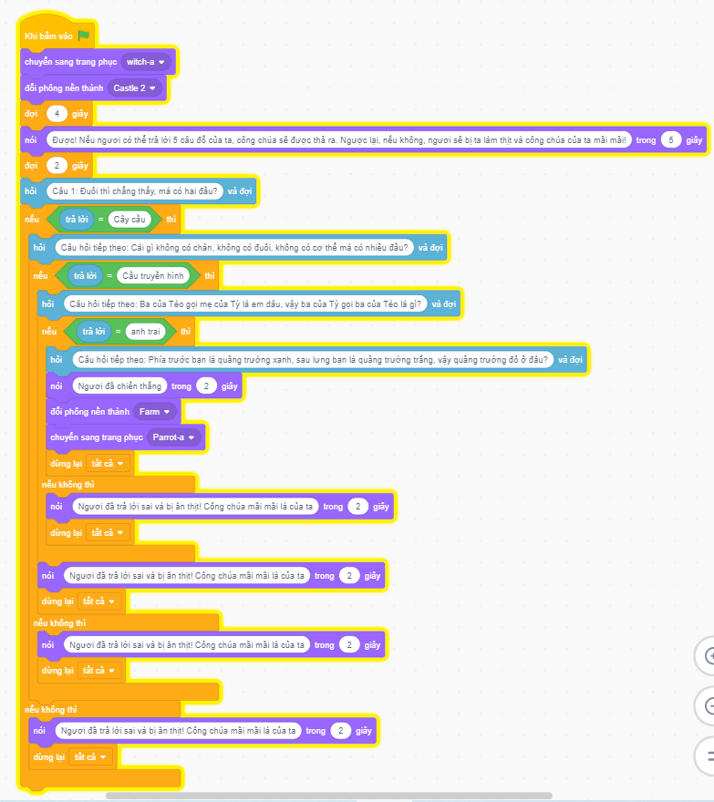
- Chạy chương trình và kiểm tra kết quả:
